XXIV ENCONTRO NACIONAL DE PESQUISA EM CIÊNCIA DA INFORMAÇÃO – XXIV ENANCIB

GT 4 – Gestão da Informação e do Conhecimento

GESTÃO DA INFORMAÇÃO PAUTADAS NAS NECESSIDADES INFORMACIONAIS DOS NEGÓCIOS DE IMPACTO: ECOSSISTEMA DE INOVAÇÃO DE CHAPECÓ EM FOCO

INFORMATION MANAGEMENT BASED ON THE INFORMATIONAL NEEDS OF IMPACT BUSINESSES: CHAPECÓ INNOVATION ECOSYSTEM IN FOCUS

Jéssica Bedin - Universidade Comunitária da Região de Chapecó
Priscila Sena - Universidade Federal do Rio Grande do Sul

Modalidade: Resumo Expandido

Resumo: A gestão da informação tem como base a apropriação dos contextos sociais e situacionais das organizações. Este trabalho tem como objetivo destacar as necessidades de informação dos empreendedores do segmento de negócios de impacto do Ecossistema de Inovação de Chapecó, em Santa Catarina. Em relação aos procedimentos metodológicos trata-se de uma pesquisa aplicada, exploratória e descritiva, com abordagem qualitativa, a coleta de dados aconteceu a partir de grupos focais. Nos resultados evidencia-se que as necessidades informacionais estão ligadas à formação continuada dos empreendedores, a captação de recursos financeiros, ao acesso às tecnologias, ao debate e ampliação das políticas públicas, e por final, a necessidade de pessoas qualificadas para atuar no segmento de negócios de impacto.

Palavras-chave: Gestão da informação; necessidades informacionais; negócios de impacto; ecossistema de inovação; Chapecó/Santa Catarina.

Abstract: Information management is based on the appropriation of the social and situational contexts of organizations. This study aims to highlight the information needs of entrepreneurs in the impact business segment of the Innovation Ecosystem of Chapecó, in Santa Catarina. Regarding the methodological procedures, this is an applied, exploratory and descriptive research, with a qualitative approach, and data collection was carried out through focus groups. The results show that the information needs are linked to the continued education of entrepreneurs, the raising of financial resources, access to technologies, the debate and expansion of public policies, and finally, the need for qualified people to work in the impact business segment.

Keywords: Information management; informational needs; impact business; innovation ecosystem; Chapecó/Santa Catarina.

1 INTRODUÇÃO
A base para estruturar um processo de gestão e compartilhamento de informações, está pautado na apropriação dos contextos sociais e situacionais das organizações no momento em que ocorre a utilização da informação, impactando assim na aprendizagem organizacional e na sobrevivência das organizações (Choo, 2003). Desse modo, é possível identificar a finalidade da informação e dar significado, a partir do contexto da situação. Taylor (1986 apud Leitão; Nassif, 2009) corrobora ao situar que o valor da informação está atrelado ao contexto de uso.
Os Ecossistemas de Inovação aproximam a sociedade e seus problemas do conhecimento, enfatizando ações voltadas para o aprendizado, colaboração e para a inovação, seja para o desenvolvimento individual e/ou coletivo. Os Negócios de Impacto, por sua vez, vêm crescendo e se destacando no cenário atual, pois os problemas locais e globais carecem de novas respostas, novos modelos que se preocupam com as questões socioambientais.
Os negócios de impacto, de acordo com Cruz, Quitério e Scretas (2019, p. 25) podem ser compreendidos como “empreendimentos com missão e soluções voltadas para a resolução de problemas sociais e ambientais — comprometidos em monitorar seu impacto e gerar resultado financeiro positivo e sustentável”. Esse tipo de negócio vem a corroborar com a Agenda 2030 da Organização das Nações Unidas (ONU), cujos objetivos são um “apelo global à ação para acabar com a pobreza, proteger o meio ambiente e o clima e garantir que as pessoas, em todos os lugares, possam desfrutar de paz e de prosperidade”, alicerçados em três dimensões do desenvolvimento sustentável: econômica, social e ambiental (ONU, 2022).
Em Santa Catarina, Estado onde a presente pesquisa foi desenvolvida, destacam-se as ações governamentais que buscam descentralizar os ecossistemas de inovação, levando a cultura empreendedora para todas as regiões. Assim optou-se pela região oeste, representada pela cidade de Chapecó, por ter um alto desenvolvimento no interior do estado. Apostou-se pelos negócios de impacto por romper com a forma tradicional de negócios, e buscar perspectivas mais sistêmicas que abraçam as causas sociais e ambientais. Corroborando com o contexto local, e pelas experiências da região com os movimentos sociais, cooperativas, economia solidária e empreendimentos voltados para as demandas socioambientais.
Ao refletir sobre as necessidades de informação dos negócios de impacto do ecossistema de inovação de Chapecó, buscou-se embasamento para compreender tais demandas. Choo (2003) explica que a necessidade de informação é desencadeada por fatores como as mudanças, os acontecimentos e as tendências que ocorrem no ambiente. Para estruturar as necessidades informacionais dos empreendedores do segmento dos negócios de impacto, bem como as necessidades informacionais dos atores do ecossistema de inovação, torna-se imprescindível compreender as limitações encontradas no contexto, no momento em que os indivíduos precisam tomar alguma decisão.
Nesse sentido, compreende-se que as “necessidades de informação surgem dos problemas, incertezas e ambiguidades encontradas em situações e experiências organizacionais” Choo (2003, p. 60). Desse modo, o segmento dos negócios de impacto por representar uma área em desenvolvimento no contexto nacional, especialmente na região oeste de Santa Catarina, suscita o objetivo norteador da pesquisa apresentada neste trabalho, destacar as principais necessidades de informação dos empreendedores do segmento de negócios de impacto do Ecossistema de Inovação de Chapecó, em Santa Catarina.

2 PROCEDIMENTOS METODOLÓGICOS
No que tange aos procedimentos metodológicos, trata-se de uma pesquisa aplicada, exploratória e descritiva, com análises qualitativas, e coleta de dados a partir de grupos focais. Em relação à natureza, trata-se de uma pesquisa aplicada, em que o objetivo, segundo Silva e Menezes (2005, p. 20), é “gerar conhecimentos para aplicação prática e dirigida à solução de problemas específicos". Envolve verdades e interesses locais”. A pesquisa gera conhecimentos para aplicação prática no Ecossistema de Inovação de Chapecó, em específico, para o segmento de negócios de impacto e seus problemas sob a perspectiva da informação.
A abordagem do problema se sustenta a partir do uso do método qualitativo, o qual Creswell (2010) considera “um meio para explorar e para entender o significado que os indivíduos ou os grupos atribuem a um problema social ou humano”. No que se refere à natureza do objeto, a pesquisa se classifica como exploratória e descritiva. Exploratória, pois gera conhecimento ao pesquisador sobre o tema, a partir do momento que proporciona maior familiaridade com um problema, e descritiva, pois descreve as características de determinada população ou fenômeno (Gil, 2010).
É exploratória, pois possibilitou a aplicação dos conhecimentos da gestão da informação no segmento dos negócios de impacto, que possuem características específicas, e estão inseridos em um cenário que os influencia simultaneamente. Assim, é também descritiva ao trazer evidências e detalhamento das características desse fenômeno que são os negócios de impacto e os problemas relacionados à informação.
Para a coleta de dados utilizou-se a estratégia grupo focal. A seleção dos empreendimentos teve como critério empreendedores que possuíam algum vínculo com os atores do ecossistema de inovação, seja pela universidade, pela incubadora e com parcerias com outros empreendedores, trabalhando assim em rede. Quanto a amostra e sua organização, ocorreu conforme Figura 1:

Figura 1 - Organização da coleta de dados a partir dos grupos focais
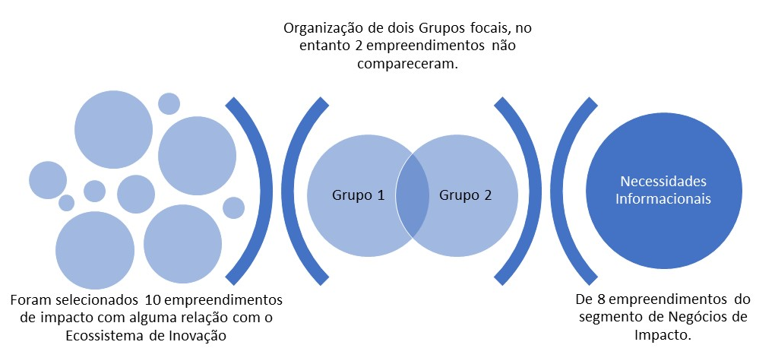
Fonte: Elaborado pelas autoras (2024).

Ressalta-se que a amostra inicial era composta por 10 negócios de impacto, porém dois negócios não compareceram no grupo focal, um de cada grupo, sendo assim, fizeram parte da amostra oito negócios de impacto, envolvendo 10 pessoas que os representaram. Isso porque, os empreendimentos familiares contaram com a representação de duas pessoas, em alguns casos.

3 ANÁLISE E DISCUSSÃO DOS DADOS
Nesta seção são apresentadas as necessidades informacionais dos negócios de impacto do ecossistema de inovação de Chapecó. Inicialmente para compreender o perfil e as principais características se optou por situar brevemente tais negócios. Ao categorizar os negócios de impacto que participaram da pesquisa, identificaram-se empreendimentos do setor da alimentação, panificados, orgânicos, vestuário, reciclagem e hábitos saudáveis. O primeiro grupo focal, composto por quatro empreendimentos, apresentou a característica comum de estarem conectados de alguma forma, seja por ações desenvolvidas de forma colaborativa, ou por fazerem parte de um mesmo projeto. Ressalta-se que as interações acontecem de forma direta ou indireta dependendo da aproximação. No que tange aos seus produtos e serviços, estes agregam valor ao buscarem solucionar um problema da sociedade, e assim promoverem impacto e sustentabilidade.
O segundo grupo focal contou com a participação de quatro negócios de impacto, todos ligados ao segmento dos alimentos, conectados ao coletivo e com o diferencial do trabalho com produtos mais saudáveis e/ou com as relações, e forma de trabalho mais autônoma e humana. Assim, percebeu-se a preocupação com o tipo de alimento que se consome, bem como com o fator humano que está envolvido na produção, em busca de um estilo de vida com menos impacto ao planeta. Salienta-se que esta é uma demanda da região oeste catarinense, por estar ligada ao histórico produtivo, baseado na agricultura familiar, bem como a luta dos movimentos sociais.
Para iniciar as interações entre a literatura e os dados coletados, cabe mencionar Barki (2015), ao atrelar o surgimento dos negócios de impacto, como uma resposta aos problemas provocados pelo capitalismo, dessa forma, pode ser considerado uma nova forma de pensar, de influenciar os negócios. No decorrer da apresentação dos empreendimentos, é possível identificar a forma que cada empreendedor constituiu seu negócio, pautado em demandas sociais que geram impacto.
Para Choo (2003, p. 62) “[...] as necessidades particulares de informação, terão de ser extraídas dos indivíduos. O desvendar de necessidades de informação é um processo confuso e completo. A maior parte das pessoas considera difícil expressar satisfatoriamente suas próprias necessidades de informação”. Nesse sentido, as necessidades precisam ser colocadas em contextos de mundo real, no momento em que o sujeito sente a necessidade e busca informação para dar sentido ao seu ambiente e agir. Para compreender esses acontecimentos, as mudanças e tendências que influenciam o desenvolvimento dos negócios de impacto de Chapecó, estruturou-se alguns indicadores, de acordo com as falas dos empreendedores durante os grupos focais.
No que tange as necessidades informacionais dos empreendedores do segmento de negócios de impacto, definiu-se quatro eixos: 1) necessidades informacionais sobre os cliente e potenciais consumidores de seus produtos e serviços, abarcando o perfil e estilo de vida para melhorar as estratégias de divulgação; 2) informações sobre os concorrentes, que podem ser parceiros em suas estratégias de negócios, envolvendo informações sobre o perfil e modelo de negócios; 3) informações do ambiente externo, ao ter conhecimento sobre as inovações tecnologias, tendências, políticas e mudanças nos estilos de vida; e 4) informações sobre o ambiente interno visando melhorar as atividades de gestão e divulgação do negócio junto ao mercado. Ver Figura 2:

Figura 2 – Necessidades informacionais dos empreendedores
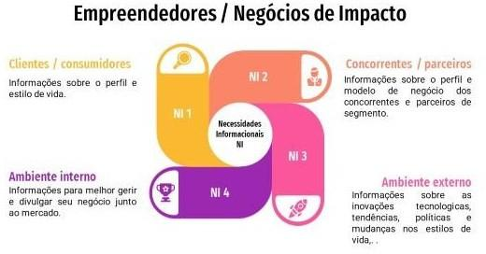

Fonte: Elaborado pelas autoras, dados da pesquisa (2024).

A partir das necessidades informacionais dos empreendedores do segmento dos negócios de impacto da região de Chapecó, organizou-se os principais resultados em cinco categorias: 1) necessidades ligadas à formação continuada dos empreendedores, no que tange à gestão do negócio, divulgação e marketing dos produtos/serviços ressaltando seus diferenciais, utilização das redes sociais como canal de comunicação e divulgação com o público alvo; 2) necessidade voltadas para a captação de recursos financeiros, por meio de editais que fomentam e apoiam os empreendedores que optaram em incluir em seus negócios ações que valorizam o meio ambiente, as pessoas e as questões de sustentabilidade; 3) necessidades de acesso a tecnologias limpas e defensivos mais orgânicos para produção; 4) necessidades voltadas para o debate e ampliação das políticas públicas que fomentam o desenvolvimento do segmento; e 5) a necessidade de pessoas qualificadas e atuando no segmento de negócios de impacto.
As necessidades informacionais separadas por categorias, unem-se quando se pensa em ações, tanto por parte dos empreendedores, como dos atores do ecossistema que viabilizem a circulação de informações, o incentivo do surgimento de novos negócios desse tipo, e o consumo consciente por parte das pessoas que compõem a sociedade.
A necessidade de informação que é desencadeada, a partir das constantes mudanças, acontecimento e tendências no meio ambiente que criam sinais e mensagens, e exigem a busca por informações para compreender as situações e resolver os problemas. A aquisição da informação é estimulada pelas necessidades informacionais. Seu planejamento se tornou uma atividade complexa, por um lado a proliferação de serviços e fontes de informação que atendem os nichos de mercado têm se intensificado, por outro lado, existe uma demanda crescente de estratégias para a sobrevivência das organizações que necessita ser tratada com profundidade (Choo, 2003).
Destaca-se ainda, com base nas experiências vivenciadas pelos empreendedores no segmento dos negócios de impacto em Chapecó, a necessidade de uma mudança na cultura e hábitos da sociedade, que pode ser fomentada na educação básica e aprofundada no ensino superior, promovendo reflexão sobre as formas de consumo consciente, alimentação saudável, questões de sustentabilidade, descarte correto dos resíduos, entre outros, para concretizar em ações.
A partir do momento em que as informações sobre esta temática começam a circular de forma mais intensa na região, e passa a estar presente em diferentes ambientes, permitem um maior engajamento de pessoas, seja para empreender, para pesquisar, para consumir, ou para desenvolver ações e projetos. Na Figura 3, pode ser visualizado como a informação está presente em diferentes frentes, e pode assim, contribuir com o desenvolvimento do segmento dos negócios de impacto, garantindo a efetivação do propósito e sustentabilidade financeira.
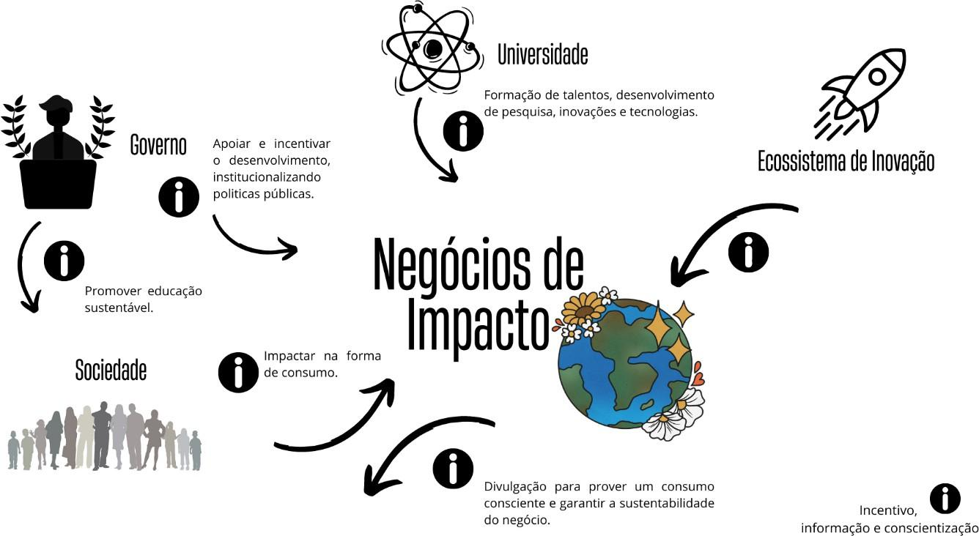
Figura 3 – Incentivo, informação e conscientização para desenvolvimento dos negócios de impacto em diferentes frentes

Fonte: Elaborado pelas autoras, dados da pesquisa (2024).

O ecossistema de inovação da região de Chapecó ainda precisa construir e fortalecer suas relações com o segmento de negócios de impacto. No entanto, alguns indicadores foram mencionados pelos empreendedores que podem ser instigados pelos atores de inovação, como o desenvolvimento e viabilização no acesso às tecnologias, a editais de fomento, formações continuadas, políticas públicas, profissionais qualificados e atuando no segmento, e a divulgação para conscientização da sociedade, em diferentes frentes.
Sobre as demandas no ramo da tecnologia, a Climate Ventures e Pipe.Labo (2021, p. 17) apontam no relatório nacional 3° Mapa de Negócios de Impacto que “o uso real de tecnologias nas soluções de impacto e o acompanhamento da transformação gerada acontecem mais entre os negócios em fases maduras da jornada e com histórico de investimento e aceleração”. Os investimentos e os processos de aceleração de negócios são considerados gatilhos na geração de uma cultura inovadora de acordo com o relatório, e que vão ao encontro das necessidades citadas pelos empreendedores da região Chapecó, ao citar a dificuldade de acesso às tecnologias voltadas para a agroecologia e orgânicos que tenham como base questões sustentáveis e de tecnologias verdes. Nesse sentido, as necessidades informacionais citadas pelos empreendedores estão alinhadas ao principal objetivo da gestão da informação, conforme aponta Choo (2003), que é otimizar recursos e capacidades de informação, favorecendo a aprendizagem e adaptação da organização às mudanças.
Por fim, a informação adquirida anteriormente passa a constituir a memória, agrega valor ao ser alinhada, ao passar por uma adequação às necessidades informacionais, constituindo assim os serviços e produtos de informação. Choo (2003, p. 77) explica que “não deve basear-se unicamente na informação que por acaso chega embalada convenientemente - se acrescentar algum interesse para o utilizador, a informação que chega pode ter de ser recombinada, resumida, comparada”, um verdadeiro cruzamento de referências que irá contribuir no processo de tomada de decisão e de aprendizagem organizacional.

4 CONSIDERAÇÕES FINAIS
Atendendo ao objetivo da pesquisa, destacou-se as principais necessidades de informação dos empreendedores do segmento de negócios de impacto: necessidades ligadas à formação continuada dos empreendedores; necessidade voltadas para a captação de recursos financeiros; necessidades de acesso a tecnologias; necessidades voltadas para o debate e ampliação das políticas públicas; e por final, a necessidade de pessoas qualificadas e atuando no segmento de negócios de impacto.
Para contribuir com esta realidade, identificou-se que o incentivo, a informação e a conscientização sobre os negócios de impacto no ecossistema de inovação de Chapecó podem ser visualizadas em diferentes perspectivas, a partir da função e atuação da universidade, do governo, da sociedade civil organizada, dos ambientes de inovação e dos próprios empreendedores. Isso reforça a necessidade do envolvimento coletivo para a solidificação de uma cultura de impacto na região.
Assim, se faz necessário promover a disseminação de informações sobre as especificidades desse tipo de negócio, bem como seu impacto, além de viabilizar espaços para formação de pessoas para que possam compreender as especificidades desse tipo de negócio e contribuir com o seu desenvolvimento, a partir de sua atuação e conhecimentos. Por fim, registra-se que este trabalho é parte da tese defendida em 2022 por uma das autoras, onde é possível encontrar outras discussões e aprofundamentos sobre a temática.

REFERÊNCIAS

BARKI, Edgard. Negócios de impacto: tendência ou modismo? GV-executivo, [s. l.], v. 14,
n. 1, p. 14-17, mai. 2015. Disponível em:
http://bibliotecadigital.fgv.br/ojs/index.php/gvexecutivo/article/view/49183. Acesso em: 5 jul. 2024.

CHOO, Chun Wei. Gestão de informação para a organização inteligente: a arte de explorar o meio ambiente. Porto: Caminho, 2003.

CLIMATE VENTURES; PIPE.LABO. A onda verde: oportunidades para empreender e investir com impacto ambiental positivo no Brasil. S. l., 2021. Disponível em: https://aondaverde.com.br/. Acesso em: 10 jul. 2024.

CRESWELL, John. Projeto de pesquisa: métodos qualitativo, quantitativo e misto. 2. ed.
Porto Alegre: Bookman, 2010.

CRUZ, Célia; QUITÉRIO, Diogo; SCRETAS, Beto. O ecossistema de fomento aos investimentos e negócios de impacto: rompendo fronteiras. In: BARKI, Edgard; COMINI, Graziella Maria; TORRES, Haroldo da Gama. Negócios de impacto socioambiental no Brasil: como empreender, financiar e apoiar. Rio de Janeiro: FGV Editora, 2019. p. 24-56.

GIL, Antônio Carlos. Como elaborar projetos de pesquisa. São Paulo: Editora Atlas, 2010.

LEITÃO, Pedro Claudio Coutinho; NASSIF, Mônica E. Decisões estratégicas e informação: sensemaking organizacional como abordagem alternativa. Revista Eletrônica de Estratégia & Negócios, [s.l.], v. 2, n. 1, p. 136-157, 2009.

SILVA, Edna Lúcia da; MENEZES, Estera Muszkat. Metodologia da pesquisa e elaboração de dissertação. 4. ed. rev. atual. Florianópolis: UFSC, 2005. Disponível em: https://projetos.inf.ufsc.br/arquivos/Metodologia_de_pesquisa_e_elaboracao_de_teses_e_dissertacoes_4ed.pdf. Acesso em: 10 jul. 2024.

ONU. Organização das Nações Unidas. Os Objetivos de Desenvolvimento Sustentável no Brasil. Brasília, 2022. Disponível em: https://brasil.un.org/pt-br/sdgs. Acesso em: 10 jul. 2024.

